**A2 - Tarefa 3. Elaboración dun diagrama de clases**

Representa mediante diagramas de clase a seguinte estrutura:

– Unha superclase ObxectoGráfico que ten como atributos protexidos: grosorTrazo, ordenada, abscisa, color e como operacións públicas: mover(), visualizar() e xirar().

– Tres subclases Punto, Círculo (ten atributo privado diámetro) e Cadrado (ten atributo privado lado).Cada unha destas clases ten unha maneira diferente de moverse, visualizarse e xirar.

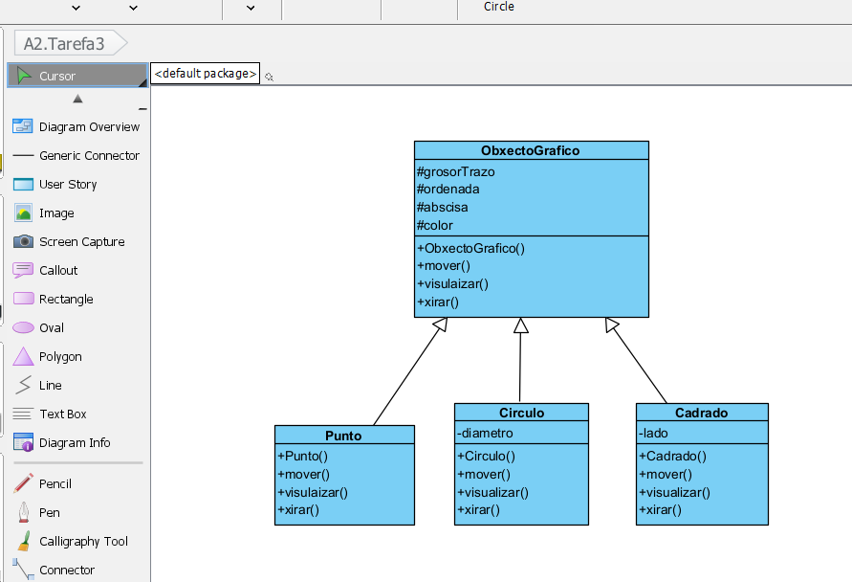

– ¿É accesible diámetro dende Cadrado?. Non.

– ¿Un obxecto Círculo posúe un atributo color?. Sí.

– ¿Pode aplicarse o método mover a un obxecto Punto?. Sí.

– ¿Que interese pode ter que a clase ObxectoGráfico sexa abstracta?. Os métodos mover(), visualizar() e xirar() definidos na clase ObxectoGráfico, van ser sempre sobreescritos nas clases fillas, e non teñen unha función propia para ObxectoGrafico, polo que se ObxectoGrafico fora unha clase abstracta podérianse definir estos métodos como métodos abstractos, obligando a que as demais clases fillas que se crearan tiveran tamén que definir como sería cadansua acción de mover(), visulaizar() e xirar().

Modifica o diagrama de clases para que a clase ObxectoGráfico sexa abstracta. Estende o modelo anterior para que un novo obxecto gráfico chamado GráficoComposto estea composto de varios obxectos gráficos, de tal forma que a supresión do obxecto GráficoComposto implique a supresión dos ObxectoGráfico que o compoñen.

